**Коронавирусная инфекция** 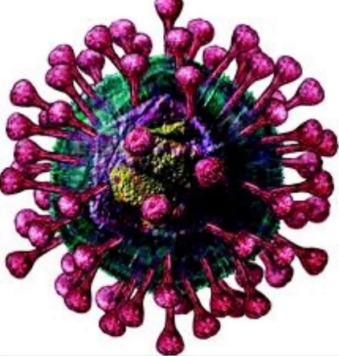

Острое инфекционное заболевание, вызванное коронавирусом, характеризующееся воспалением дыхательных путей, интоксикацией.

**Пути передачи:**

* Воздушно-капельный;
* Контактно- бытовой.

**Основные симптомы** – ***повышение температуры тела, кашель, одышка, общее недомогание, могут быть боли в горле, жидкий стул***

**В целях профилактики необходимо:**

избегать контактов с людьми с признаками респираторной инфекции,

воздержаться от посещения мест массового скопления людей, зоопарков, культурно-массовых мероприятий с привлечением животных,

использовать средства защиты органов дыхания (одноразовые медицинские маски, респираторы);

соблюдать респираторный этикет при чихании или кашле;

 соблюдать гигиену рук (с использованием мыла и антисептических средств), в том числе после посещения мест массового скопления людей

употреблять только термически обработанную пищу, бутилированную или кипяченую воду.

***Если вы прибыли из стран, в которых регистрировались случаи инфекции, вызванной коронавирусом 2019-nCoV, необходимо в течение 14 дней после прибытия по возможности минимизировать контакты с окружающими, не посещать массовых мероприятий и следить за изменениями в состоянии здоровья.***

 При появлении симптомов, не исключающих инфекционное заболевание следует незамедлительно обратиться за медицинской помощью в организацию здравоохранения (вызвать скорую помощь), рассказать медицинским работникам о симптомах заболевания и факте прибытия из страны, в которой зарегистрированы случаи инфекции, вызванной коронавирусом 2019-nCoV.

ГУ «Городокский районный центр гигиены и эпидемиологии»

2020 г.